

**UNIVERSIDAD CATÓLICA**

**DE HONDURAS**

“NUESTRA SEÑORA REINA DE LA PAZ”

**INFORME DE LA**

**PRÁCTICA PROFESIONAL SUPERVISADA**

**PRESENTADO POR:**

*Luis Adolfo Flores Castellanos.*

**PREVIA OPCIÓN AL TITULO DE:**

*Ingeniero en Ciencias de la Computación.*

Danlí, El Paraíso. Honduras, C.A.

Diciembre 2022.

**Agradecimiento**

A nuestro padre celestial, por darme la vida, salud y permitirme cursar toda mi carrera universitaria de manera exitosa, por brindarme la sabiduría, fortaleza y paciencia para poder continuar y así lograr cumplir una de mis metas.

Muestro mis más sinceros agradecimientos a mi familia, en especial a mi madre, Alba Marina Castellanos (Madre), Jacobo Humberto Salandia (Tío), Gloria Magdalena Moncada (Tía), Ana María Moncada (Tía), Cesar Rodolfo Salgado (Padrino), Petrona Moncada Diaz (Tía) y Rafaela Moncada Diaz (Abuela), Benito de Jesús Castellanos (Abuelo), que sin su apoyo sobre todo moral, lograr esto sin su ayuda sería muy difícil.

A todos mis colegas y amigos que me brindaron de su apoyo en las buenas y las malas, que me brindaron de su conocimiento.

A los catedráticos que lograron transmitirme todo lo mejor de ellos, esas cosas que marcaron mi camino y sirvieron de guía en la toma de muchas decisiones a lo largo de mi formación profesional.

A mis compañeros, quienes durante todo ese tiempo sirvieron de motivación, de los cuales también aprendí mucho y me ayudaron a crecer como humano y profesional, creando un laso enorme de lealtad.

Agradezco a la Universidad Católica de Honduras (UNICAH) por permitirme ser parte de ellos, demostrando así ser una institución de mucho prestigio con grandes valores espirituales, esos de los cuales siempre nos hicieron énfasis, siendo uno de estos el amor.

A todos, gracias.

**Índice**

Tabla de contenido

Introducción 1

1 Capítulo I. Generalidades de Mi Pyme Financiero S de R.L de C.V 2

1.1 Características de la Empresa 3

1.1.1 Nombre de la Empresa 3

1.1.2 Tipo de Empresa 3

1.1.3 Reseña Histórica 3

1.1.4 Ubicación 4

1.1.5 Visión 4

1.1.6 Misión 4

1.1.7 Valores y Pilares 4

1.1.7.1 Principios Cristianos 4

1.1.7.2 Compromiso 4

1.1.7.3 Honestidad 4

1.1.7.4 Trabajo en Equipo 4

1.1.8 Estructura Organizacional 4

2 Capítulo II Actividades Realizadas & Asignadas 6

2.1 Introducción a las Actividades Asignadas 7

2.2 Mantenimiento Preventivo a ATM (Cajeros Automáticos) 8

2.2.1 Objetivos 8

2.2.1.1 General 8

2.2.1.2 Específicos 8

2.2.2 Descripción 8

2.2.2.1 Limpieza Interior y Exterior del ATM 8

2.2.2.2 Limpieza del CPU del ATM 9

2.2.2.3 Limpieza del Monitor del ATM 9

2.2.2.4 Limpieza de la Impresora del ATM 10

2.2.2.5 Limpieza de la Lectora del ATM 10

2.2.2.6 Limpieza del Dispensador 10

2.2.3 Resultado 11

2.3 Mantenimiento Preventivo a Equipos POS 11

2.3.1 Objetivos 11

2.3.1.1 General 11

2.3.1.2 Específicos 11

2.3.2 Descripción 12

2.3.3 Resultado 12

2.4 Mantenimiento Correctivo a Equipo UIC 12

2.4.1 Objetivos 12

2.4.1.1 General 12

2.4.1.2 Específicos 13

2.4.2 Descripción 13

2.4.3 Resultado 13

2.5 Mantenimiento Correctivo a Agente Virtual 14

2.5.1 Objetivos 14

2.5.1.1 General 14

2.5.1.2 Específicos 14

2.5.2 Descripción 14

2.5.3 Resultado 15

2.6 Mantenimiento Correctivo a ATM Fuera de Servicio 15

2.6.1 Objetivos 15

2.6.1.1 General 15

2.6.1.2 Específicos 15

2.6.2 Descripción 15

2.6.3 Resultado 16

2.7 Corrección de Problemas de Conexión a la Red por Parte de Computadora 16

2.7.1 Objetivos 16

2.7.1.1 General 16

2.7.1.2 Específicos 16

2.7.2 Descripción 16

2.7.3 Resultado 17

2.8 Instalación y Configuración de UIC Físico 17

2.8.1 Objetivos 17

2.8.1.1 General 17

2.8.1.2 Específicos 17

2.8.2 Descripción 18

2.8.2.1 Reseteo de Fabrica 18

2.8.2.2 Montar Aplicación al Dispositivo 18

2.8.3 Resultado 19

2.9 Instalación Agente Virtual 19

2.9.1 Objetivos 19

2.9.1.1 General 19

2.9.1.2 Específicos 19

2.9.2 Descripción 20

2.9.2.1 Descarga De Medios 20

2.9.2.2 Instalación Driver de Impresora. 20

2.9.2.3 Instalación ABA Virtual. 21

2.9.3 Resultado 21

2.10 Mantenimiento Correctivo a Pantalla de Q-Flow 21

2.10.1 Objetivos 21

2.10.1.1 General 21

2.10.1.2 Específicos 21

2.10.2 Descripción 21

2.10.2.1 Apertura del Q-Flow 22

2.10.2.2 Revisión y Limpieza de la Pantalla 22

2.10.3 Resultado 22

3 Capítulo III Aportes Implementando los Conocimientos de la Ingeniería en Ciencias de la Computación 24

3.1 Introducción de los Aportes Realizados 24

3.2 Sistema de Citas y Consultas 25

3.2.1 Introducción 25

3.2.2 Problemática 25

3.2.3 Oportunidades 25

3.2.4 Objetivos 26

3.2.4.1 General 26

3.2.4.2 Específicos 26

3.2.5 Descripción 26

3.2.5.1 Loggin. 26

3.2.5.2 Registro 27

3.2.5.3 Restablecer Password 27

3.2.5.4 Contáctanos 27

3.2.5.5 Citas 27

3.2.5.6 Administración 28

3.2.6 Lenguajes de Programación, tecnologías y Frameworks Utilizados 28

3.3 Sistema de Administración de Proyectos y Actividades 28

3.3.1 Introducción 28

3.3.2 Problemática 29

3.3.3 Oportunidades 29

3.3.4 Objetivos 29

3.3.4.1 General 29

3.3.4.2 Específicos 29

3.3.5 Descripción 30

3.3.5.1 Loggin 30

3.3.5.2 Registro 31

3.3.5.3 Restablecer Password 31

3.3.5.4 Menú Principal 31

3.3.5.5 Módulo de Tareas 31

3.3.5.6 Módulo de Añadir Colaboradores 31

3.3.6 Lenguajes de Programación, Tecnologías y Frameworks Utilizados 32

3.4 Sistema de Control de POS 32

3.4.1 Introducción 32

3.4.2 Problemática 32

3.4.3 Oportunidades 33

3.4.4 Objetivos 33

3.4.4.1 General 33

3.4.4.2 Específicos 33

3.4.5 Descripción 33

3.4.5.1 Login 33

3.4.5.2 Módulo de Dispositivos 34

3.4.5.3 Módulo de Clientes 34

3.4.5.4 Módulo de Registro de Usuarios 34

3.4.6 Lenguajes de Programación, Tecnologías y Frameworks Utilizados 34

Conclusiones 35

Recomendaciones 36

Bibliografía 38

Anexos 39

Anexos Actividades 39

Anexos Aportes 47

**Indice de Anexos**

Figura 1 Mantenimiento Preventivo ATM 40

Figura 2 Mantenimiento Preventivo a Equipos POS 41

Figura 3 Mantenimiento Correctivo a Equipos UIC 42

Figura 4 Mantenimiento Correctivo a Agente Virtual 43

Figura 5 Mantenimiento Correctivo a ATM Fuera de Servicio 44

Figura 7 Instalación y Configuración de UIC Físico 45

Figura 8 Instalación Agente Virtual 46

Figura 9 Mantenimiento Correctivo a Pantalla de Q-Flow 47

Figura 10 Módulo de Login, Sistema de Citas y Consultas 48

Anexo 11 Módulo de Registro, Sistema de Citas y Consultas 48

Anexo 12 Módulo de Restablecer Password, Sistema de Citas y Consultas 49

Anexo 13 Módulo de Restablecer Password, Sistema de Citas y Consultas 49

Anexo 14 Módulo de Contactanos, Sistema de Citas y Consultas 50

Anexo 15 Módulo de Citas, Sistema de Citas y Consultas 50

Anexo 16 Módulo de Citas, Sistema de Citas y Consultas 51

Anexo 17 Módulo de Citas, Sistema de Citas y Consultas 51

Anexo 18 Módulo de Administración, Sistema de Citas y Consultas 52

Anexo 19 Módulo de Administración, Sistema de Citas y Consultas 52

Anexo 20 Módulo de Administración, Sistema de Citas y Consultas 53

Anexo 21 Módulo de Login, Sistema de Administración de Proyectos y Actividades 54

Anexo 22 Módulo de Registro, Sistema de Administración de Proyectos y Actividades 54

Anexo 23 Módulo de Restablecer Password, Sistema de Administración de Proyectos y Actividades 55

Anexo 24 Módulo de Restablecer Password, Sistema de Administración de Proyectos y Actividades 55

Anexo 25 Módulo de Menú Principal, Sistema de Administración de Proyectos y Actividades 56

Anexo 26 Módulo de Tareas, Sistema de Administración de Proyectos y Actividades 56

Anexo 27 Módulo de Añadir Colaboradores, Sistema de Administración de Proyectos y Actividades 57

Anexo 28 Módulo de Login, Sistema de Control de Pos 57

Anexo 29 Módulo de Dispositivos, Sistema de Control de Pos 58

Anexo 30 Módulo de Clientes, Sistema de Control de Pos 58

Anexo 31 Módulo de Registro de Uusarios, Sistema de Control de Pos 59

# Introducción

En el presente informe se muestra a detalle cada una de las actividades realizadas en el transcurso de la práctica profesional supervisada, que fue realizada en Mi Pyme Financiero en la ciudad de Danlí, El Paraíso, la cual tuvo una duración de 480 horas.

Este informe está dividido en tres capítulos que se detalla de la siguiente manera:

El primer capítulo describe las generalidades de la empresa donde se desarrolló la práctica profesional supervisada, detallando cuál es su historia, su visión, misión y valores que la identifican.

En el segundo capítulo se muestra y detalla cada una de las actividades asignadas por la empresa.

El tercer capítulo detalla cada aporte realizado implementado los conocimientos de la carrera de Ingeniería en Ciencias de la Computación.

Por último, se da a conocer las conclusiones y recomendaciones que se sugiere a la empresa.

# Capítulo I. Generalidades de Mi Pyme Financiero S de R.L de C.V

## Características de la Empresa

### Nombre de la Empresa

Mi Pyme Financiero S de R.L de C.V

### Tipo de Empresa

Otorgamos préstamos a la micro, pequeña y mediana empresa que se dedican a la venta de productos.  
Contamos con un personal profesional y capacitado para el asesoramiento en la solución y análisis para el crecimiento de su negocio.

### Reseña Histórica

**El 1 de octubre del año 2018 Mi Pyme Financiero surge por parte de el Licenciado en Administración de empresas Donal Amahel Solorzano, el cual tenía la idea de una empresa que pudiera ayudar a financiar a todo aquel emprendedor, con una micro o mediana empresa. Pero, no contaba con la capacidad monetaria necesaria para poder aperturar una empresa de esta dimensión; por lo tanto comenzó dando créditos de pequeñas cantidades a personas cercanas ahí formo su pequeña empresa llamada "Creciendo juntos", con la cual al ver el resultado positivo de sus ganancias decidió buscar personas que quisieran invertir en su empresa, de esta manera conoció al que hoy es el gerente general de la empresa Cesar Rodolfo Salgado, quien ayudo a mejorar la idea de el Lic. Amahel, los cuales pasaron a ser fundadores de la empresa.  
El 2 de enero del 2019 paso de ser llamada "Creciendo juntos" a "Mi Pyme financiero S. de R.L de C.V." y se decidió que el antiguo nombre pasaría a ser el eslogan de la empresa, hoy en día se cuenta con un gran equipo conformado por 53 colaboradores altamente capacitados y responsables de darle al cliente una atención de calidad.**

### Ubicación

Danlí, El Paraíso contiguo a hotel Monterrey

### Vision

“En 10 años ser una de las empresas líderes a nivel nacional en micro finanzas; satisfaciendo las necesidades de los clientes, velando por la correcta inversión del capital, que contribuye al desarrollo del país, con personal confiable y altamente capacitado”.

### Misión

“Somos una empresa responsable, que se dedica a impulsar el crecimiento sostenible de las pequeñas y medianas empresas, brindándoles nuestros servicios de microcréditos, con pagos accesibles”.

### Valores y Pilares

* + - 1. Principios Cristianos
      2. Compromiso
      3. Honestidad
      4. Trabajo en Equipo

### Estructura Organizacional

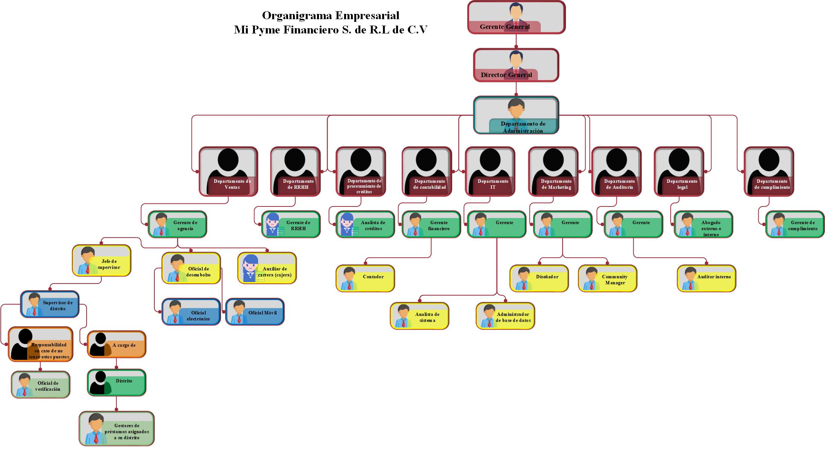

# Capítulo II Actividades Realizadas & Asignadas

## Introducción a las Actividades Asignadas

Las actividades asignadas y realizadas en Mi Pyme Financiero fueron realizadas internamente, donde se realizó planificación de trabajo como capacitaciones previamente a efectuar las mismas, para así lograr un trabajo adecuado. Se detallarán cada una de las actividades que la organización asignó describiendo el objetivo, su descripción y el resultado final.

**Pequeño glosario de palabras:**

**POS:** Dispositivo físico con el cual se pueden realizar transacciones como pagos en comercios.

**UIC:** Dispositivo físico que permite realizar diferentes tipos de transacciones, como pagos, retiros etc.…

**ATM:** Cajero automático donde se pueden realizar transacciones monetarias

## **Mantenimiento** Preventivo Computadoras del área de recursos humanos y del área centro CPC

### Objetivos

* + - 1. General
* Verificar el estado físico de las computoras del area y que presenten un óptimo funcionamiento.
  + - 1. Específicos
* Realizar una limpieza profunda de las piezas de las computadoras
* Revisar el estado del software de cada computadora que funcione correctamente.
* Limpiar el teclado y la pantalla de cada una de las computadoras.

### Descripción

Se realizó el mantenimiento preventivo de las computadoras del área de recursos humanos (RRHH) y del área de centro de procesamiento de créditos (CPC) para verificar el estado que se encuentran las computadoras.

A continuación, se detallan los pasos a seguir:

* + - 1. Limpieza exterior de la computadora
* Se procedió con la aspiradora a aspirar y posteriormente se soplaron todas partículas de polvo que se encuentran en la parte interna y externa de la computadora.
* Al finalizar se removió las partículas de polvo y se roció espuma o alcohol isopropílico a una franela para limpiar toda la fascia (superficies) externas de la computadora.
  + - 1. Limpieza interior de la computadora
* Se retiró los seguros de la computadora y se levantó la tapa para proceder a revisar los componentes.
* Se quitaron de los organizadores el cableado a continuación se levantó el conducto de ventilación hacia arriba.
* Se aspiró y posteriormente se comenzó a soplar todas partículas de polvo que se encuentran en la parte interna del CPU.
* Se limpió el conducto de ventilación.
* Se limpió la memoria RAM y el disco duro
* Se colocó nuevamente la ventilación y el respectivo cableado.
* Se colocó cada una de las piezas respectivas en su lugar y se ajustaron los tornillos.
  + - 1. Limpieza de la Impresora del ATM
* Se aspiró y posteriormente soplamos todas partículas de polvo que se encuentran en la parte interna de la impresora.
* Se retiraron los tornillos del sensor de papel de la parte trasera para poder realizar la debida limpieza.
* Una vez finalizado la limpieza del sensor de papel de la parte trasera se volvió a colocar el sensor en su respectiva ranura.
* Posteriormente se limpió el resto de la parte metálica de toda la impresora con alcohol isopropílico y franela.
  + - 1. Limpieza de la Lectora del ATM
* Se desconectaron los cables “tierra” de la lectora y de la ASD.
* Se hizo presión las dos pestañas de los laterales de la ASD y se deslizó hacia fuera para retirar la lectora.
* Se inició la limpieza del led, del sensor y cualquier otro lugar donde haya suciedad de restos de tarjetas o polvo.
* Se removió con una brocha todo el polvo alojado en la parte plástica de la ASD y con una franela la parte metálica.
* Se insertó la lectora a la ASD y verificamos que ningún cable quede presionado y se empujó hasta escuchar el sonido de la inserción de las pestañas laterales.
  + - 1. Limpieza del Dispensador
* Se retiró el organizador de cables de la cubierta utilizando un destornillador plano y se efectuó presión en el seguro.
* Se verificó el desgaste de los rodillos para identificar el tiempo de uso que le queda o si es necesario cambiarlo.
* Se succionó el polvo con la aspiradora y posteriormente se soplaron todas las partes del dispensador (picker, stacker,presenter, CCA Dispenser, bandas).
* Después de la limpieza se verificó que el rodillo que se encuentra atrás de la compuerta de salida en el presenter este girando correctamente.

### Resultado

Se logró limpiar todas las piezas del ATM sin ningún inconveniente.

Se pudo verificar el estado y funcionamiento de todo el ATM, colocando de manera correcta las piezas mal ubicadas, y reemplazando aquellas defectuosas que ocasionaban un mal funcionamiento de este.

## Mantenimiento Preventivo a Equipos POS

### Objetivos

* + - 1. General
* Verificar el funcionamiento completo del dispositivo POS.
  + - 1. Específicos
* Realizar una serie de pruebas o test al POS, que nos muestre su funcionamiento.
* Realizar las correcciones correspondientes en caso de anomalías.
* Que el usuario no tenga ningún tipo de problema o atraso a la hora de utilizarlo, para efectuar las diversas transacciones en su día a día

### Descripción

Se visitó la gasolinera Puma Roca para realizar el mantenimiento rutinario al POS (dispositivo que sirve para realizar todo tipo de transacciones), el cual se realiza una vez al mes.

A continuación, se detallan los pasos a seguir:

* Se reinició el POS.
* Si ingresó al menú de pruebas de este, ingresando las credenciales.
* Una vez dentro del menú de prueba, se da clic en run para iniciar el diagnóstico completo del POS, donde el mismo arroja los errores o fallas que este presenta, haciendo este proceso bastante rápido y efectivo.
* Una vez finalizado el proceso de diagnóstico se volvió a reiniciar el POS, y quedó listo para su uso.

### Resultado

Se efectuaron todas las pruebas necesarias exitosamente, dando como resultado ningún error, y poniendo nuevamente el POS en funcionamiento, concluyendo así el mantenimiento.

## Mantenimiento Correctivo a Equipo UIC

### Objetivos

* + - 1. General
* Realizar actualización del sistema operativo del UIC.
  + - 1. Específicos
* Hacer una actualización con el propósito de garantizar el correcto funcionamiento del dispositivo, así como de todos los procesos que en este se llevan a cabo.
* Corregir los bugs que el programa ha estado presentando.

### Descripción

Se visitó el comercio Oriente Estrella ya que su UIC (dispositivo para realizar todo tipo de pagos y transacciones) estaba presentando problemas de compatibilidad ya que era necesario que contara con la última actualización del sistema.

A continuación, se detallan los pasos a seguir:

* Se reinició el UIC.
* Se insertó una memoria USB con la imagen de actualización, el cual el UIC arrancó por defecto.
* Se siguieron los pasos sencillos de instalación que únicamente consistió en darle “next” hasta finalizar.

### Resultado

Se pudo actualizar el UIC a su última versión, logrando así poner en funcionamiento el dispositivo y corregir los errores que este estaba presentando por no contar con esta.

## Mantenimiento Correctivo a Agente Virtual

### Objetivos

* + - 1. General
* Realizar reinstalación del programa necesario para el funcionamiento del agente virtual Atlántida.
  + - 1. Específicos
* Realizar la reinstalación del programa de forma manual con el instalador correspondiente.

### Descripción

El agente virtual de farmacia Regis (el cual es un programa de escritorio) estaba presentando problemas en la realización de pagos, esto debido a que el agente no contaba con la versión actualizada del programa además de que este presentaba problemas para poder actualizarse de manera automática, por ello se le hizo una visita para hacer la reinstalación del mismo de forma manual.

A continuación, se detallan los pasos a seguir:

* Se desinstaló de versión vieja del programa.
* Se insertó la USB en la computadora, para pasar el ejecutable de la versión actualizada.
* Se comenzó la instalación ejecutando del archivo .exe y siguiendo los sencillos pasos de instalación que básicamente consiste en darle next hasta finalizar.
* Una vez finalizada la instalación, se abrió la terminal para ejecutar una serie de comandos que garantizan el correcto funcionamiento del agente virtual, así finalizando la actividad.

### Resultado

Se pudo reinstalar el programa, logrando así corregir los errores que este estaba presentando, y poniéndolo en funcionamiento nuevamente.

## Mantenimiento Correctivo a ATM Fuera de Servicio

### Objetivos

* + - 1. General
* Poner en servicio nuevamente en el cajero ATM.
  + - 1. Específicos
* Hacer una revisión profunda de los componentes internos del ATM que permiten que este se conecte a la red.
* Poner en funcionamiento el ATM con la intención de que los clientes puedan realizar sus transacciones de manera normal sin inconvenientes.

### Descripción

El cajero automático de gasolinera Texaco entró en fuera de servicio por lo que se visitó el lugar para revisar la razón del problema.

A continuación, se detallan los pasos a seguir:

* Se procedió a abrir el ATM para revisar que el router interno estaba conectado y funcionando adecuadamente.
* Revisar un posible corte de fibra que no permitiera conectarse a la red, al final este fue el problema por lo que se realizó el cambio de cable.
* Una vez reemplazado se reinició el router, y nuevamente el ATM entró en servicio.

### Resultado

Al realizar la revisión correspondiente se logró identificar el problema que lo causaba, por lo que se pudo corregir y poner nuevamente el ATM en servicio.

## Corrección de Problemas de Conexión a la Red por Parte de Computadora

### Objetivos

* + - 1. General
* Lograr que la computadora vuelva a conectarse a la red sin problemas.
  + - 1. Específicos
* Revisar que los componentes físicos que permiten la conexión máquina-red estén conectados bien, y trabajar en equipo para dar una solución pronta al problema.
* Lograr que la máquina pueda establecer conexión nuevamente con la red, ya que es fundamental para realizar tareas importantes del área de contabilidad.

### Descripción

Una de las computadoras del banco estaba presentando problemas para conectarse a la red, por lo que era importante solucionar el problema rápidamente.

A continuación, se detallan los pasos a seguir:

* Se revisó si la conexión del cable de red es correcta, lo cual fue así.
* Ya que el problema no era en la conexión del cable de red, se pidió ayuda a Tegucigalpa para que dieran una solución a medias del problema.
* Luego de esto reinstalamos el protocolo de autenticación que es necesario para el correcto funcionamiento de la red, luego se actualizaron las directivas desde el CMD con el comando “gpupdate /forcé”.
* Para finalizar sacamos la computadora del dominio del banco y la volvimos a agregar, ya con este actualizamos la máquina y todo listo.

### Resultado

Gracias a la revisión, y a la colaboración necesaria de los compañeros de Tegucigalpa posteriormente se pudo lograr la conexión de la máquina a la red exitosamente.

## Instalación y Configuración de UIC Físico

### Objetivos

* + - 1. General
* Instalar y configurar UIC físico, para ponerlo en funcionamiento en el comercio que lo solicitó.
  + - 1. Específicos
* Poner en funcionamiento el UIC siguiendo los pasos establecidos y haciendo uso del software y herramientas requeridas para el proceso.

### Descripción

Se hizó la solicitud por parte de un comercio hacia el banco para realizar la instalación de un UIC físico, por lo que se visitó el comercio para hacer la instalación.

A continuación, se detallan los pasos a seguir:

* + - 1. Reseteo de Fabrica

En esta sección se indican los pasos para realizar el reset y configuración de inicio:

* Encendimos el dispositivo.
* Esperamos a que aparezca el siguiente mensaje de éxito y presionamos el botón de start.
* Introducimos la clave de BootROM, clave que solo el técnico del banco conoce.
* Con la ayuda de la tecla F3 nos desplegamos en el menú y nos dirigimos a la tercera pantalla, se escogió la opción ResetToDefault y presionamos la tecla 9.
  + - 1. Montar Aplicación al Dispositivo

A continuación, se describirán los pasos para montar la aplicación en el dispositivo:

* Se descargó el ejecutable necesario para montar la app desde la página web de descargas que proporciona el banco a los técnicos encargados de estas instalaciones.
* Copiamos el archivo descargado a la USB.
* Introducimos la USB en el puerto del UIC.
* Con el UIC en el menú de BootROM seleccionamos la opción de Programs presionando el botón 2 del teclado.
* Seleccionamos opción USB Sync presionando el botón 3 del teclado y esperamos la sincronización.
* Seleccionamos la opción RunAppl presionamos el botón 1 del teclado.
* Cargó pantalla con logo del banco y versión en la parte superior derecha, y comenzó a descargar las llaves.
* Una vez terminado el proceso el UIC quedo listo y en funcionamiento.

### Resultado

Se logró instalar y configurar el UIC exitosamente y de forma inmediata y se instruyó al encargado del comercio sobre su uso para su pronta puesta en función.

## Instalación Agente Virtual

### Objetivos

* + - 1. General
* Instalación y configuración del Agente Virtual, así como instalación de la respectiva impresora, para pronto uso en el comercio.
  + - 1. Específicos
* Poner en funcionamiento el UIC siguiendo los pasos establecidos y haciendo uso del software y herramientas requeridas para el proceso.

### Descripción

Gasolinera El Dorado realizó una solicitud al banco para que se hiciera la instalación del Agente Virtual de Banco Atlántida, por lo que se hizo una visita al lugar para realizar dicha actividad.

A continuación, se detallan los pasos a seguir:

* + - 1. Descarga De Medios
* Se descargó carpeta de archivos que contiene el controlador de la impresora Epson, Logo de Banco, archivo WinRAR de la aplicación, dentro del archivo WinRAR de la aplicación incluye instalador ABA, .Net Framework 4.0.
* Esta carpeta de archivos está en una página web proporcionada por el banco a los técnicos encargados de realizar este tipo de instalación.
  + - 1. Instalación Driver de Impresora.
* Antes de iniciar la instalación se copió el archivo WinRAR en "Documentos" o "Escritorio" para proceder a descomprimirlo.
* Al momento de descomprimir el archivo ingresamos la respectiva contraseña que el administrador de sistema le proporciono.
* Procedemos a dejar la impresora como predeterminada:

Clic en “Inicio” / “Panel de Control” /” Hardware y Sonido” /”Ver dispositivos e impresoras”/Clic derecho sobre la impresora EPSON TM-T20 Receipt /Seleccionamos la opción “Establecer como impresora predeterminada”.

* + - 1. Instalación ABA Virtual.
* Dimos permiso de escritura y lectura a los archivos machine.confing.
* Se creó un icono en el escritorio que nos dirige a la página web del agente virtual, procedimos a dar doble clic al acceso “VPOS”.

De esta manera está listo para ser usado.

### Resultado

Se logró configurar el agente virtual, así como instalar la impresora exitosamente, de esta manera se puso en funcionamiento rápidamente.

## Mantenimiento Correctivo a Pantalla de Q-Flow

### Objetivos

* + - 1. General
* Limpiar los sensores de la pantalla del Q-Flow.
  + - 1. Específicos
* Hacer apertura del Q-flow para hacer una limpieza de los sensores de la pantalla de este y así corregir el problema.
* Verificar conexión de cables conectados a los sensores de la pantalla.

### Descripción

El Q-Flow (maquina con la cual se entrega el ticket a cada uno de los clientes que van llegando al banco a hacer sus transacciones) estaba teniendo problemas con el táctil, ya que venía presentando un retraso a la hora de realizar algunas pulsaciones, por lo que fue necesario hacer revisión de este para corregir este inconveniente, ya que es importante para evitar el retraso en la atención de los clientes.

Aquí se detallan los pasos que siguieron:

* + - 1. Apertura del Q-Flow
* Apagamos el Q-Flow.
* Se aperturó el Q-Flow por la parte del frente que es donde se encuentra la pantalla, quitando los tornillos del protector que sujetan esta.
* Se desprendió el protector, y se procedió a quitar cada uno de los cables que se conectan a la pantalla.
* Se desprendió la pantalla para comenzar con su limpieza.
  + - 1. Revisión y Limpieza de la Pantalla
* Con la pantalla fuera del Q-Flow se comenzó a limpiar los sensores con alcohol isopropílico y una franela.
* Revisamos que ninguno de los sensores estuviera averiado o desgastado.
* Para concluir conectamos los cables nuevamente y colocamos la pantalla nuevamente dentro, así como su protector.
* Para finalizar lo encendimos para revisar que el problema no siguiera persistente.

### Resultado

Después de encender el Q-Flow se hizo la calibración correspondiente de la pantalla, y se pudo constatar que esta estaba funcionando ya con éxito.

# Capítulo III Aportes Implementando los Conocimientos de la Ingeniería en Ciencias de la Computación

## Introducción de los Aportes Realizados

Los aportes que se mostraran a continuación fueron realizados con el fin de dar una solución a las necesidades de la empresa, los que se describirán a continuación fueron desarrollados aplicando los conocimientos adquiridos durante toda la carrera, así como con la ayuda de foros, cursos, tutoriales y documentación, entre ellos se encuentra un sistema de citas, un sistema de administración de proyectos, así como un sistema de control de POS. Se dará una introducción de estos, la problemática, las oportunidades, los objetivos que se buscan alcanzar, la descripción y también las tecnologías y herramientas utilizadas.

## Sistema de Citas y Consultas

### Introducción

Actualmente para realizar cualquier gestión del banco normalmente los clientes deben visitar las instalaciones del banco incluso a veces realizando enormes filas solo para poder hacer una consulta, cuya respuesta muchas veces es negativa, es por ello que un sistema de citas y consultas viene a proporcionar a muchas personas la facilidad de realizar sus preguntas vía web para de esta forma ser contactados, dando respuestas a sus interrogantes de manera rápida y evitando así el costo de tener que trasladarse hasta las agencias poniendo en riesgo sus vidas o generando gastos de transporte innecesarios, así como creando aglomeración de personas dentro de las mismas, con lo cual ambas partes se benefician.

### Problemática

No se cuenta con un sistema personalizado dedicado a responder específicamente las interrogantes de muchos clientes. A diario gran cantidad de personas visitan las instalaciones buscando respuestas o queriendo realizar gestiones que al final no pueden llevarse a cabo por falta de conocimiento sobre detalles pequeños pero que de saberlos ayudarían a ahorrar tiempo y dinero, además de agilizar los procesos.

### Oportunidades

* Posicionarnos como uno de los bancos con mejor atención del país.
* Acaparamiento de posibles clientes potenciales.
* Mantenernos siempre en constante innovación en este mundo tecnológico.

### Objetivos

* + - 1. General
* Crear un sistema que permita al encargado o administrador de servicio al cliente virtual visualizar las interrogantes de los clientes para dar una respuesta rápida y clara a las mismas.
  + - 1. Específicos
* Respuestas claras a los clientes, lo que generará satisfacción y así dará buena imagen del banco.
* Menor afluencia de personas dentro de la agencia.
* Mayor rapidez en la atención de los demás clientes que realizan otros trámites.

### Descripción

A continuación, se detalla cada uno de los módulos del sistema:

* + - 1. ***Loggin***.

En este apartado el cliente podrá loguearse con su cuenta, que incluye un correo electrónico y una contraseña, para iniciar sesión debe hacerlo con una cuenta existente y confirmada dentro del sistema.

* + - 1. Registro

#### En este módulo el usuario tiene la opción de crear una cuenta, donde ingresará sus datos, como su nombre, correo, teléfono y su contraseña. Una vez que se cree la cuenta deberá confirmarla con un correo que llegara a su Gmail, donde se le pedirá que confirme su cuenta dando clic al botón “confirmar cuenta”.

* + - 1. Restablecer Password

#### En caso de olvidar sus credenciales podrá restablecer su contraseña en este módulo, donde solo debe ingresar su email, al cual le llegará un correo electrónico con un enlace al que podrá acceder para crear una nueva contraseña.

* + - 1. **Contáctanos**

Este apartado está hecho para aquellas personas que les resulta tedioso crear una cuenta, en este apartado podrán enviar un mensaje directo al correo del banco, donde dejarán sus datos personales para ser contactados.

* + - 1. ***Citas***

Este es el módulo que el cliente visualizara después de iniciar sesión, donde de inicio vera la lista de servicios sobre los cuales puede reservar una cita para ser asesorado además podrá seleccionar la hora y la fecha en que desea que sea contactado preferiblemente, colocando también sus datos para ser contactado, por último, se le mostrara una pantalla donde visualizara un resumen de la cita que acaba de llenar, lista para reservar.

* + - 1. ***Administración***

Este módulo es solo para el administrador, el cual cuenta con una cuenta de administrador para iniciar sesión, dentro de este módulo podrá visualizar todas las consultas que los clientes han realizado durante las distintas fechas, así como poder ver los datos que ellos han brindado para ser contactados.

Además de estos tendrá la opción de agregar nuevos servicios, así como editarlos o darlos de baja.

### Lenguajes de Programación, tecnologías y Frameworks Utilizados

* Php
* Mvc
* MySql
* Sass
* Gulp
* Phpmailer

## Sistema de Administración de Proyectos y Actividades

### Introducción

Sabemos que a diario realizamos un sinfín de actividades importantes ya sean de nuestro trabajo o tareas personales que debemos terminar, lo que resulta algo complejo tener que estar recordando cada una de estas, así como lo que implica llevarlas a cabo, lo que al final puede ocasionar que muchas no se realicen por completo o queden a medias, por lo cual un administrador de actividades viene a ser una herramienta de gran beneficio para mantenernos organizados en nuestras labores del trabajo, dando como resultado la culminación de estas de manera satisfactoria y en los rangos de tiempo perfectos.

### Problemática

En cada una de las áreas del banco, muchos de sus empleados tienen un gran número de tareas que deben realizar al final del día, semana o meses, por lo cual resulta muy frustrante para ellos llevar este control memorizado y esto ha generado algunos problemas con sus superiores para algunos de ellos, por lo que el hecho de contar con un sistema que mejore esta situación seria de gran ayuda.

### Oportunidades

* Buena imagen ante el cliente.
* Manejo ordenado de nuestras actividades, por lo tanto, eficiencia de operaciones para el banco.
* Mantenernos siempre en constante innovación en este mundo tecnológico.

### Objetivos

* + - 1. General
* Crear un sistema que permita a los empleados poder culminar sus actividades dentro de los tiempos establecidos, logrando así trabajar con eficiencia, y trabajar con mayor solvencia las actividades futuras.
  + - 1. Específicos
* Mantener un control de cuáles son las tareas que debo realizar a corto y mediano plazo.
* Gestionar el tiempo para realizar las actividades pendientes
* Evitar el trabajo acumulado bajo presión.
* Llevar a cabo todos los procesos de las áreas rápidamente, para así lograr que los empleados puedan estar disponibles para brindar apoyo en el desarrollo de otras actividades de mayor exigencia

### Descripción

A continuación, se detallan cada uno de los módulos del sistema:

* + - 1. ***Loggin***

En este apartado el cliente podrá loguearse con su cuenta, que incluye un correo electrónico y una contraseña, para iniciar sesión debe hacerlo con una cuenta existente y confirmada dentro del sistema.

* + - 1. Registro

#### En este módulo el usuario tiene la opción de crear una cuenta, donde ingresará sus datos, como su nombre, correo, teléfono y su contraseña. Una vez que se cree la cuenta deberá confirmarla con un correo que llegara a su Gmail, donde se le pedirá que confirme su cuenta dando clic al botón “confirmar cuenta”.

* + - 1. Restablecer Password

#### En caso de olvidar sus credenciales podrá restablecer su contraseña en este módulo, donde solo debe ingresar su email, al cual le llegará un correo electrónico con un enlace al que podrá acceder para crear una nueva contraseña.

* + - 1. Menú Principal

En este módulo se muestra el menú donde el usuario ya con sesión iniciada podrá crear sus proyectos, actualizarlos o eliminarlos, también cuenta con un buscador de proyectos.

* + - 1. Módulo de Tareas

Podrá incluir las actividades o tareas correspondientes a dichos proyectos, y de igual manera editarlas y eliminarlas.

Cabe mencionar que las tareas se pueden ir marcando como completas una vez que se hayan realizado.

* + - 1. Módulo de Añadir Colaboradores

A los proyectos podrá agregarse y eliminarse colaboradores en caso de que en ellos este trabajando más de una persona, pero claro este colaborador solo podrá marcar las tareas como completas mas no editarlas.

### Lenguajes de Programación, Tecnologías y Frameworks Utilizados

#### Este es un sistema MERN por lo que para su desarrollo se usó lo siguiente:

* MongoDB
* Express
* Tailwindcss
* React Js
* Node Js
* Nodemailer
* Socket.io
* Axios
* Jsx

## Sistema de Control de POS

### Introducción

En el área de TI los técnicos deben mantener un control de información de POS, el cual normalmente lo llevan en excel, muchas veces están fuera del banco o no tienen su máquina a la mano y necesitan acceder a esta información, por lo que un sistema estilo CRUD resulta muy beneficioso para mitigar esta problemática.

### Problemática

Al no poder tener acceso a esta información de manera inmediata termina representando pérdidas de tiempo excesivas, así mismos atrasos constantes, que también representa problemas para los técnicos ya que para resolver ciertos inconvenientes de los clientes es necesario tener a la mano esta información, en caso de no resolver ocasiona una mala imagen del banco. Por lo que la implementación de un control de dicha información terminaría por completo con esto.

### Oportunidades

* Contar con un respaldo de nuestra información en caso de pérdida de información principal.

Resolución de problemas en tiempos más cortos.

### Objetivos

* + - 1. General
* Crear un sistema de control de POS para poder tener acceso a toda la información de los POS.
  + - 1. Específicos
* Innovar en el tema de manejo de información, implementando un método menos propenso a perdida más seguro.
* Evitar retrasos en resolución de problemas al cliente
* Atención más rápida y eficaz para con los clientes y sus necesidades.

### Descripción

A continuación, se detalla cada uno de los módulos del sistema:

* + - 1. ***Login***

En este módulo el usuario (en este caso el técnico POS) podrá loguarse con un nombre de usuario y contraseña el cual este será creado desde la base de datos, esto último a petición del técnico, ya que es un sistema para uso del área solamente.

* + - 1. ***Módulo de Dispositivos***

En este módulo se puede visualizar la información de todos los POS registrados, también se puede editar la información de estos, así como eliminar registro de ellos, esto según sea la necesidad.

* + - 1. ***Módulo de Clientes***

En este módulo se puede visualizar información específica de los clientes propietarios de POS, este apartado, se realizó para separar lo que es la información del cliente, así como del POS.

En él se puede realizar actividades de un CRUD, si así se desea.

* + - 1. ***Módulo de Registro de Usuarios***

Este es un módulo al cual solo se tiene acceso en caso de que el usuario ya este logueado, ya que los usuarios solo se crean por decisión del o los técnicos POS.

En este la forma de registrar un usuario es llenando los campos de nombre de usuario y contraseña la cual se debe confirmar.

### Lenguajes de Programación, Tecnologías y Frameworks Utilizados

* Php
* Express
* MySql
* Pug

# Conclusiones

Se obtiene primeramente que, de lo anterior, en el desarrollo de las actividades asignadas, logré adquirir nuevos conocimientos, que me servirán en esta formación como futuro profesional, en esta unidad aprendí la importancia del trabajo en equipo, de no solo hacer las cosas, si no hacerlas de la mejor manera, dando esa milla extra. Esta experiencia ha demostrado cómo es posible diseñar y aplicar un aprendizaje basado en competencias.

También ha demostrado que el trabajo realizado es útil y valioso para producir mejoras en el funcionamiento de la organización, contribuyendo a la mayor satisfacción y bienestar del banco como de sus clientes.

Dentro del análisis, en la unidad de aportes realizados, donde se buscó mitigar las necesidades de la organización fue una experiencia muy bonita. Trabajar en conjunto con el banco permitieron cumplir satisfactoriamente los objetivos y alcance de los proyectos.

La utilización de la metodología ágil SCRUM, a más de permitir resultados a corto plazo y con un nivel de calidad alta, jugo un papel muy importante en el desarrollo de los sistemas, permitiendo visualizar en cada uno pequeños avances funcionales y modificaciones necesarias, determinando que estos cumplían con los requisitos planteados inicialmente por el banco.

En resumen, en las debilidades que tiene la entidad se concluye que estas se compensan con las fortalezas con las que cuentan, al igual las amenazas con que tienen en el futuro las equilibran con las oportunidades brindadas.

# Recomendaciones

Se recomienda a INFATLAN, esta rama del banco que es encargada de la parte de TI, implementar capacitaciones audiovisuales de las actividades que los técnicos deben realizar de manera rutinaria, que sirva como guía y donde se trate los posibles problemas y soluciones en la ejecución de estas.

En el caso de realizar mejoras en los sistemas web, se debe tomar en cuenta las versiones de las librerías y frameworks que se van a utilizar ya que estos pueden dar errores de código o errores al compilar.

Si el banco decide seguir haciendo uso de las tecnologías usadas en estos sistemas, debe buscar la forma de costear los costos mensuales de estas a tiempo, para mantener funcionando correctamente los sistemas.

En caso de hacer uso de los sistemas, se recomienda alojar el sitio web en un proveedor de hosting de confianza, así como realizar periódicamente copias de seguridad de los sitios web y de las bases de datos.

Se recomienda a INFATLAN proporcionar una maquina(laptop) a los técnicos para su uso cuando estos estén fuera de las instalaciones del banco.

Se recomienda a los catedráticos actualizar tecnologías, librerías, frameworks y herramientas de manera recurrente a la hora de impartir una clase ya que estas van en constante cambio, ya que esto permitirá al alumno trabajar y lograr lo deseado de manera más sencilla en proyectos que pretenda desarrollar a futuro.

Se recomienda a la universidad, hacer un seguimiento más profundo del practicante, sobre las actividades que este realiza y el avance de sus aportes, ofreciendo solución a problemas que este pueda presentar en el desarrollo de esta.

# Bibliografía

*Composer*. (s.f.). Recuperado el 27 de Enero de 2022, de Composer: https://getcomposer.org/download/

*Estrada Web Group*. (s.f.). Recuperado el 26 de Enero de 2022, de Estrada Web Group: https://estradawebgroup.com/Post/Como-eliminar-los-espacios-en-blanco-en-SQL/1036#:~:text=La%20funci%C3%B3n%20LTRIM%20y%20RTRIM%20en%20SQL%20se,espacios%20en%20blanco%20del%20final%20de%20la%20cadena.

Fundation, O. (s.f.). *Node Js*. Recuperado el 15 de Febrero de 2022, de Node Js: https://nodejs.org/en/

*Github*. (28 de Febrero de 2022). Obtenido de Github: https://github.com/PHPMailer/PHPMailer

Labs, T. (s.f.). (H. UI, Editor) Recuperado el 28 de Marzo de 2022, de Headless UI: https://headlessui.dev/

*MongoDB*. (s.f.). Recuperado el 15 de Marzo de 2022, de MongoDB: https://www.mongodb.com/

*Mongoose*, 6.2.9. (s.f.). Recuperado el 18 de Marzo de 2022, de Mongoose: https://mongoosejs.com/

*Nodemailer*. (s.f.). Recuperado el 29 de Enero de 2022, de Nodemailer: https://nodemailer.com/about/

*Php*. (s.f.). Recuperado el 23 de Enero de 2022, de Php: https://www.php.net/downloads.php

# Anexos

# Anexos Actividades

Figura 1 Mantenimiento Preventivo ATM

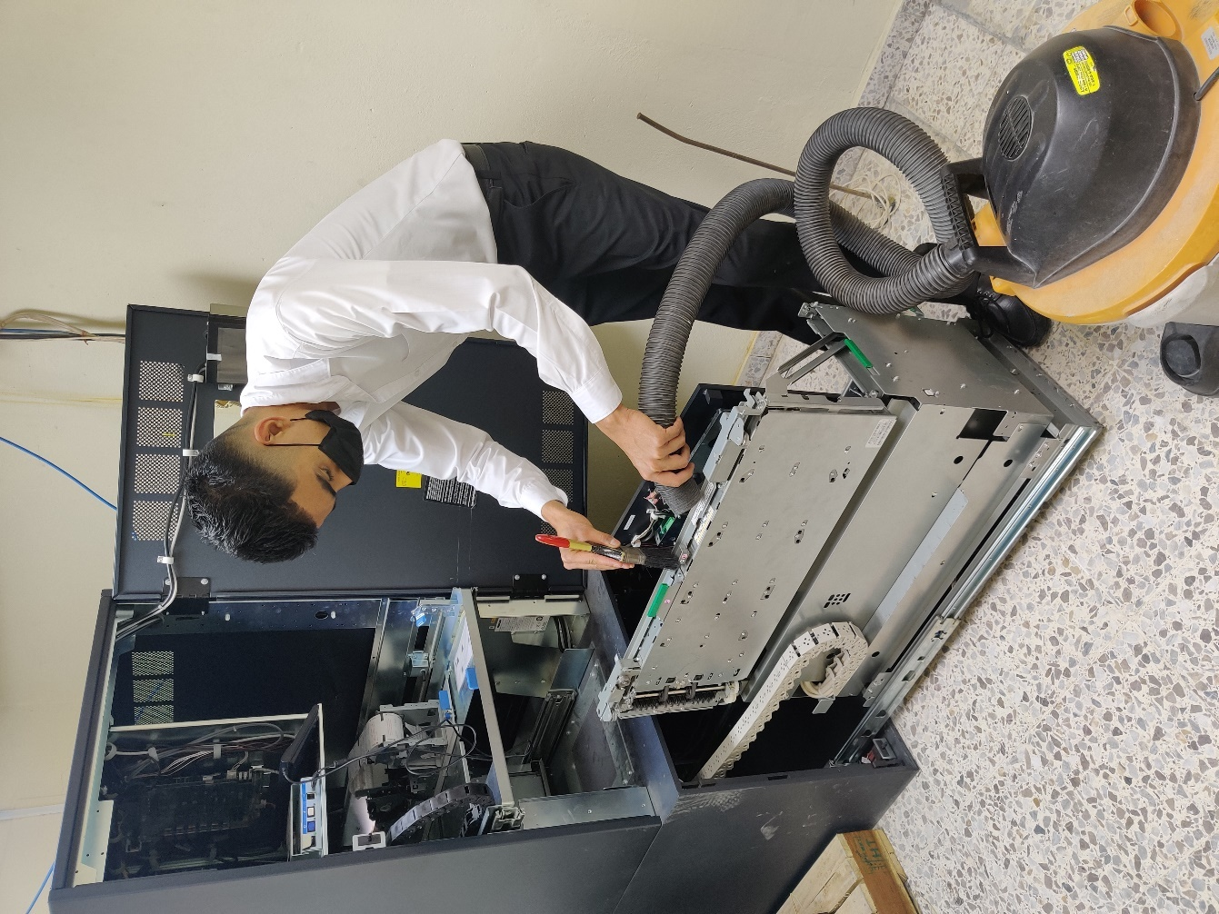

Figura 2 Mantenimiento Preventivo a Equipos POS

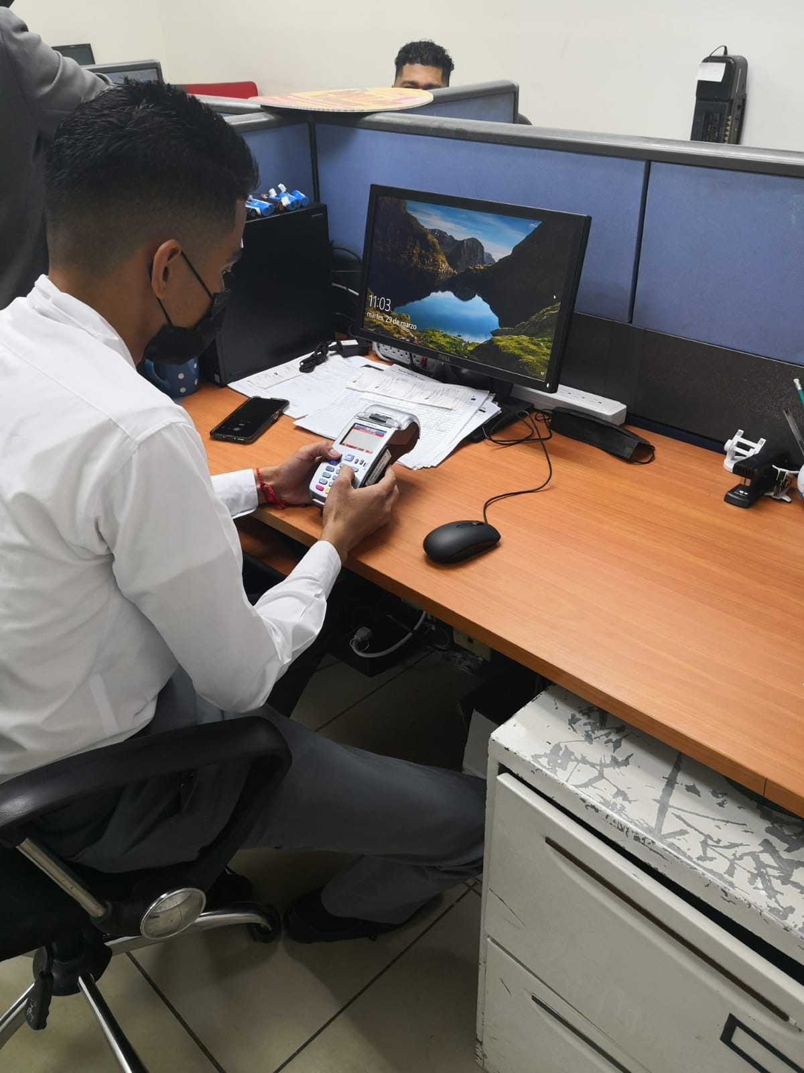

Figura 3 Mantenimiento Correctivo a Equipos UIC

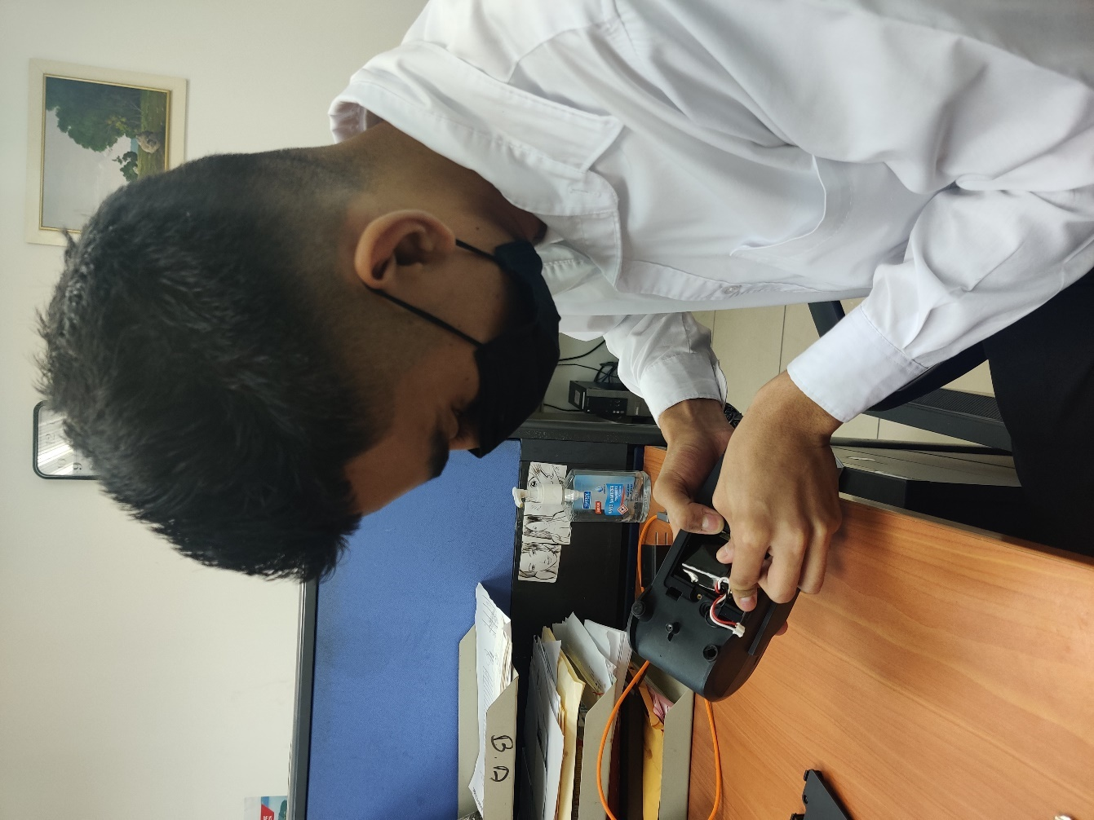

Figura 4 Mantenimiento Correctivo a Agente Virtual

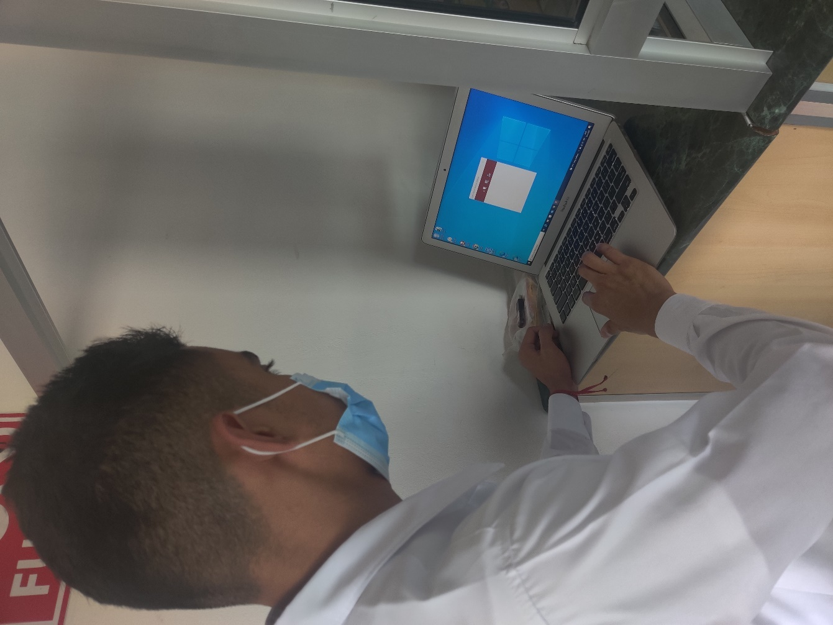

Figura 5 Mantenimiento Correctivo a ATM Fuera de Servicio

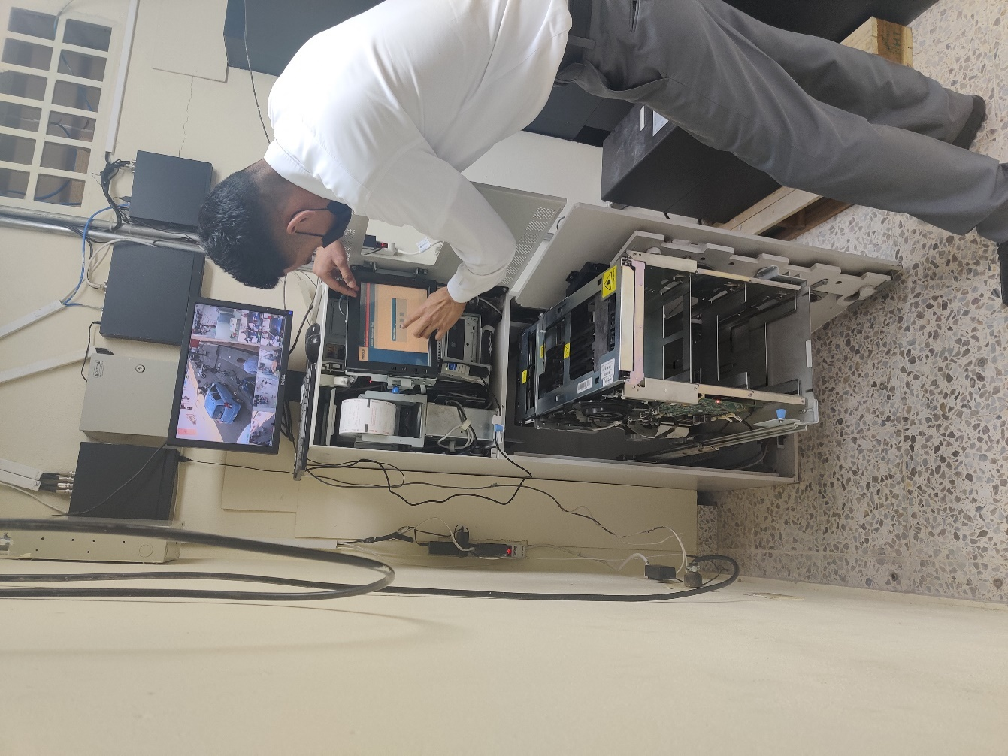

Figura 7 Instalación y Configuración de UIC Físico

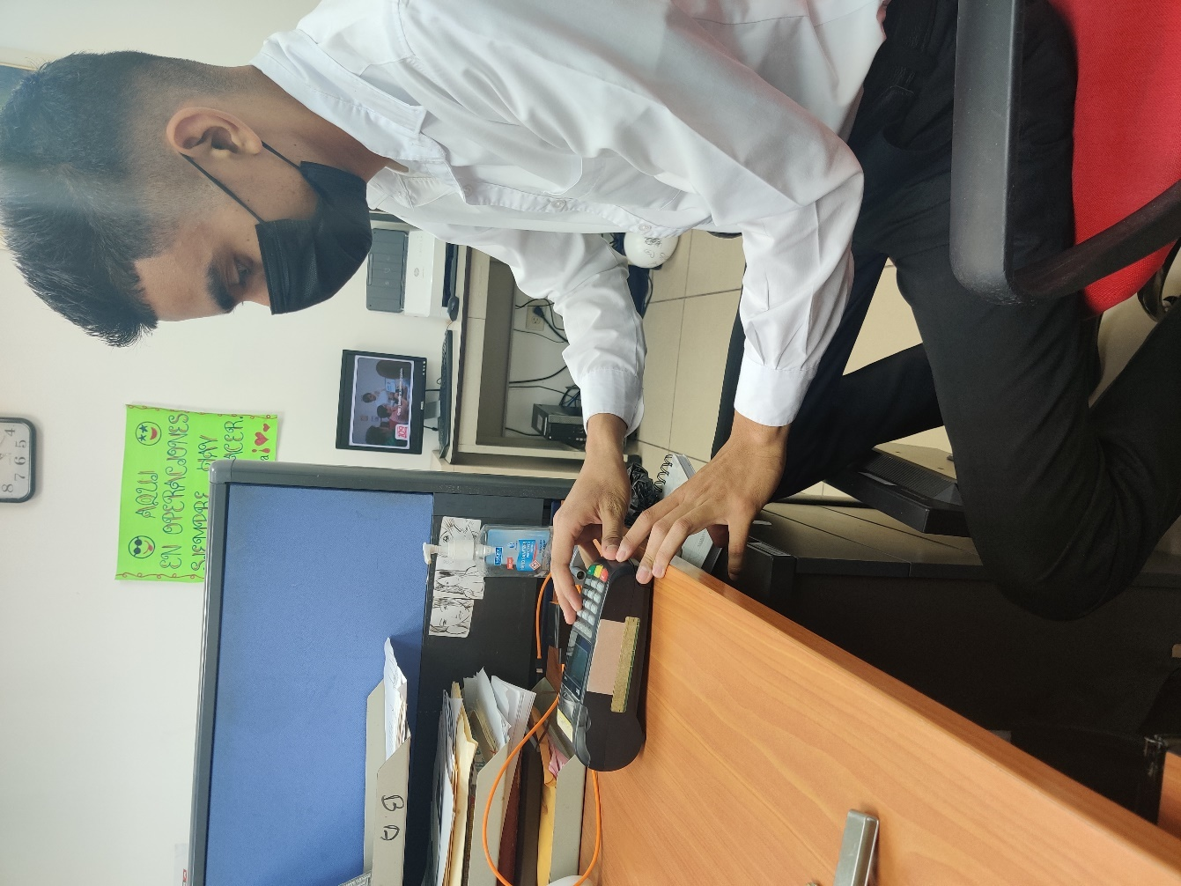

Figura 8 Instalación Agente Virtual

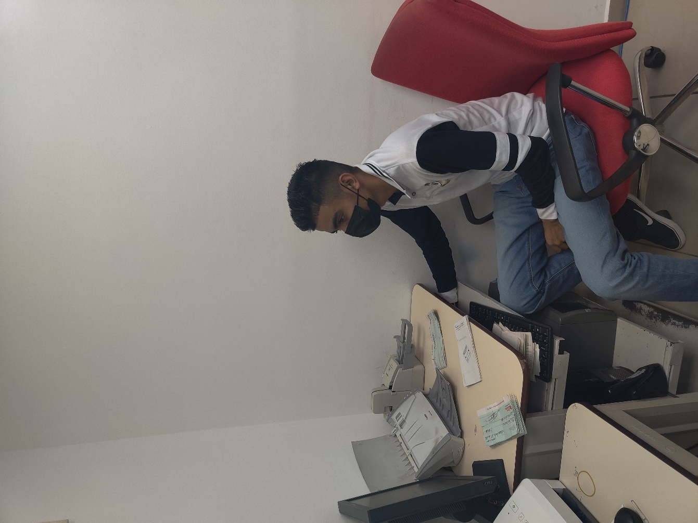

Figura 9 Mantenimiento Correctivo a Pantalla de Q-Flow

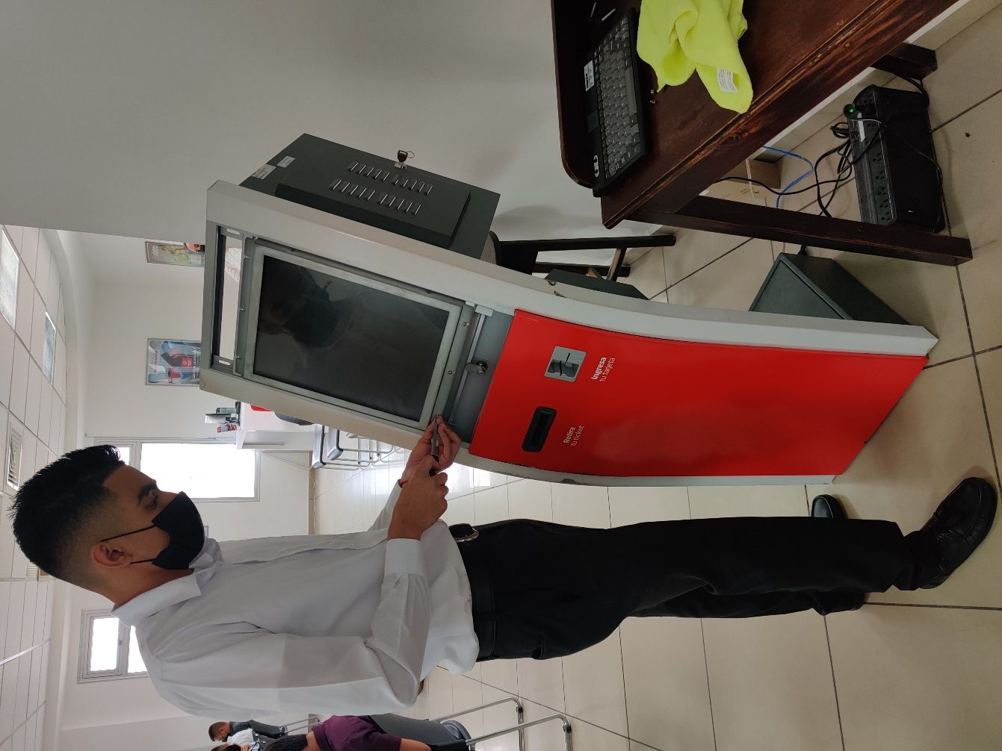

# Anexos Aportes

Figura 10 Módulo de Login, Sistema de Citas y Consultas

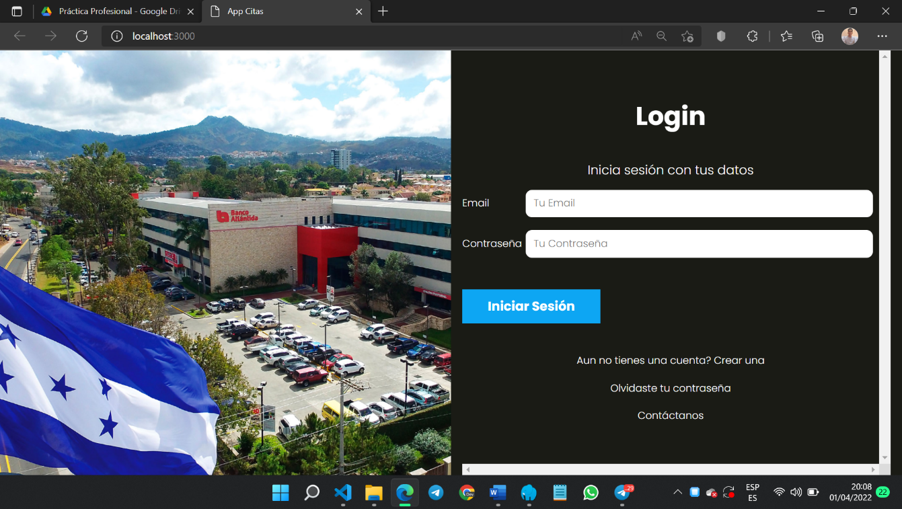

Anexo Módulo de Registro, Sistema de Citas y Consultas

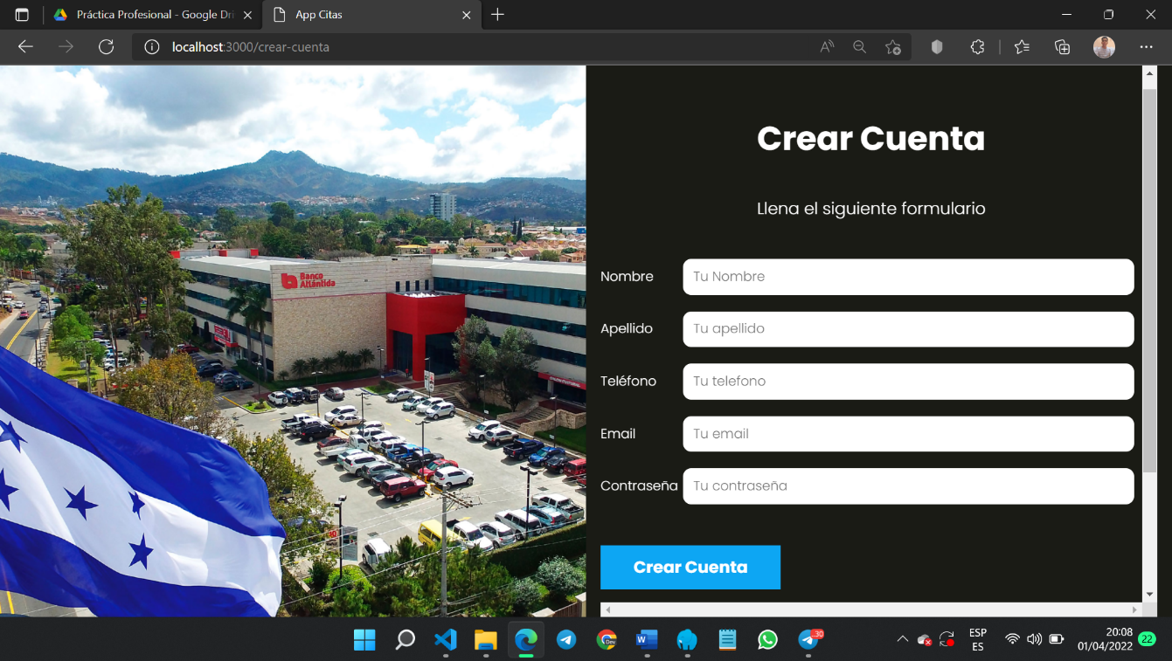

Anexo Módulo de Restablecer Password, Sistema de Citas y Consultas

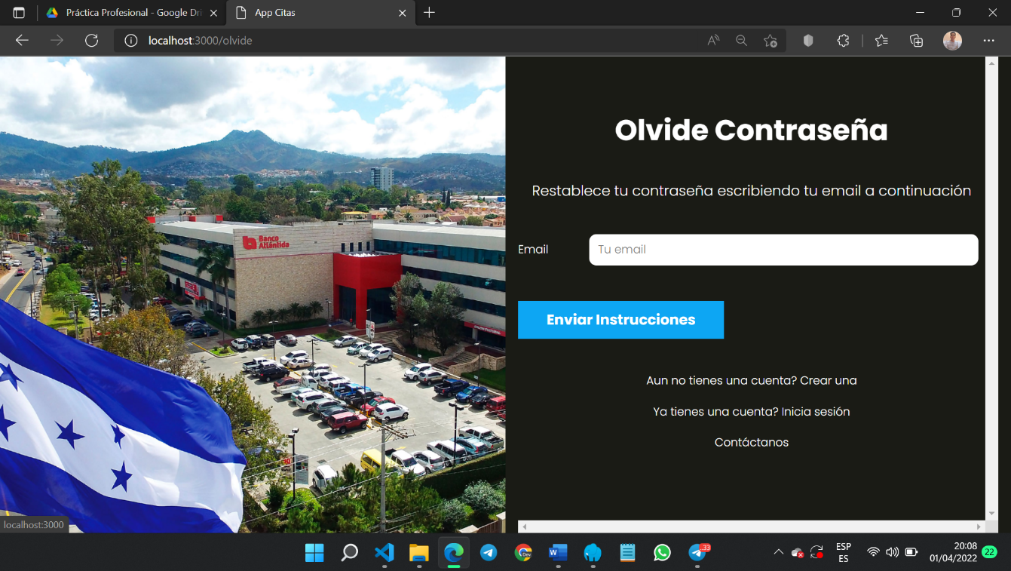

Anexo Módulo de Restablecer Password, Sistema de Citas y Consultas

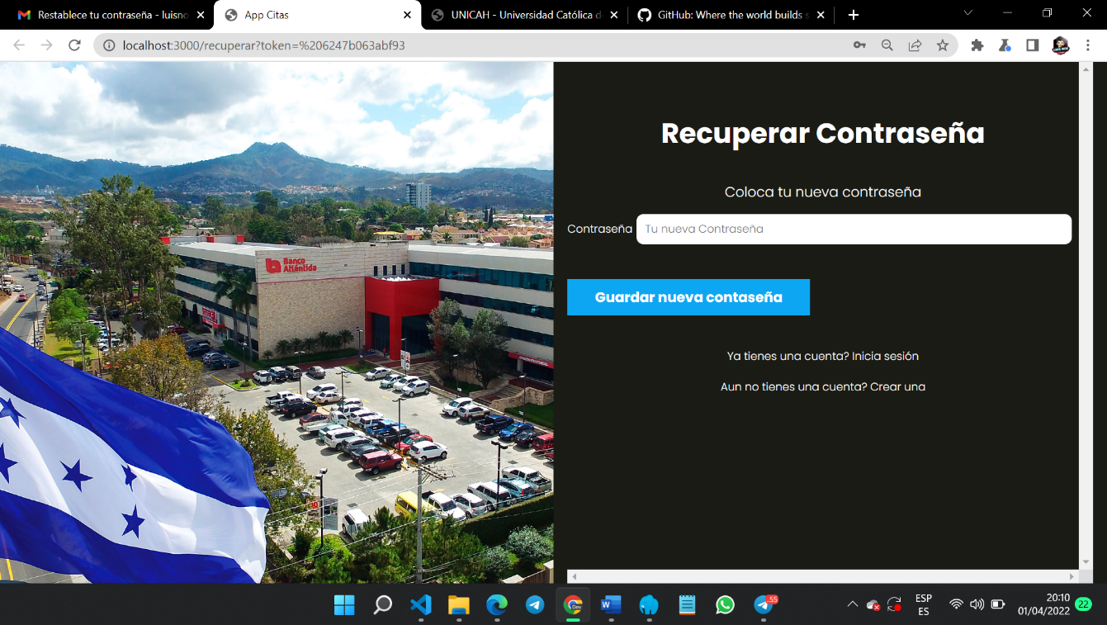

Anexo Módulo de Contactanos, Sistema de Citas y Consultas

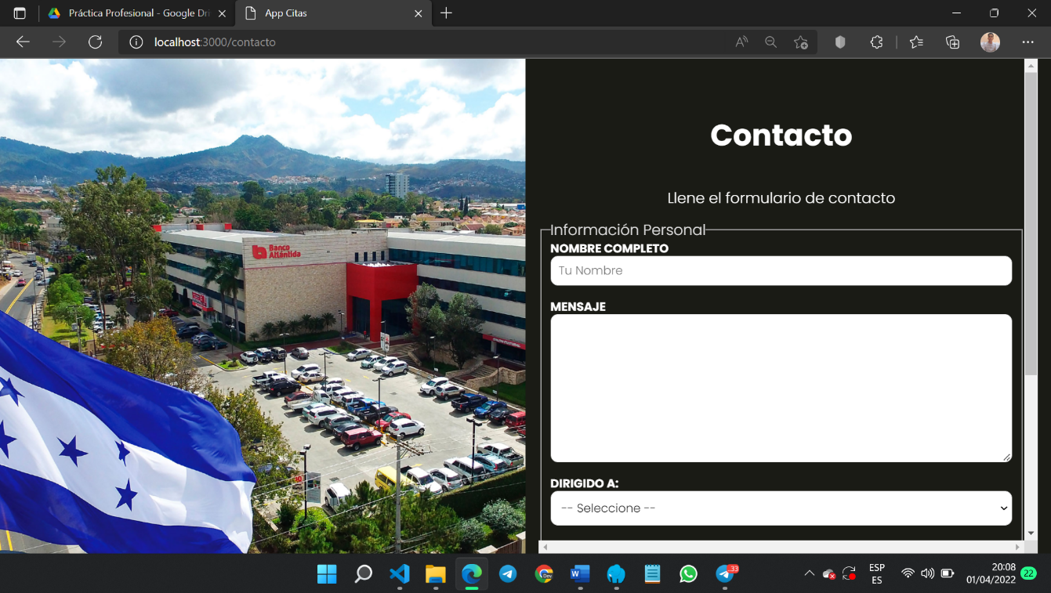

Anexo Módulo de Citas, Sistema de Citas y Consultas

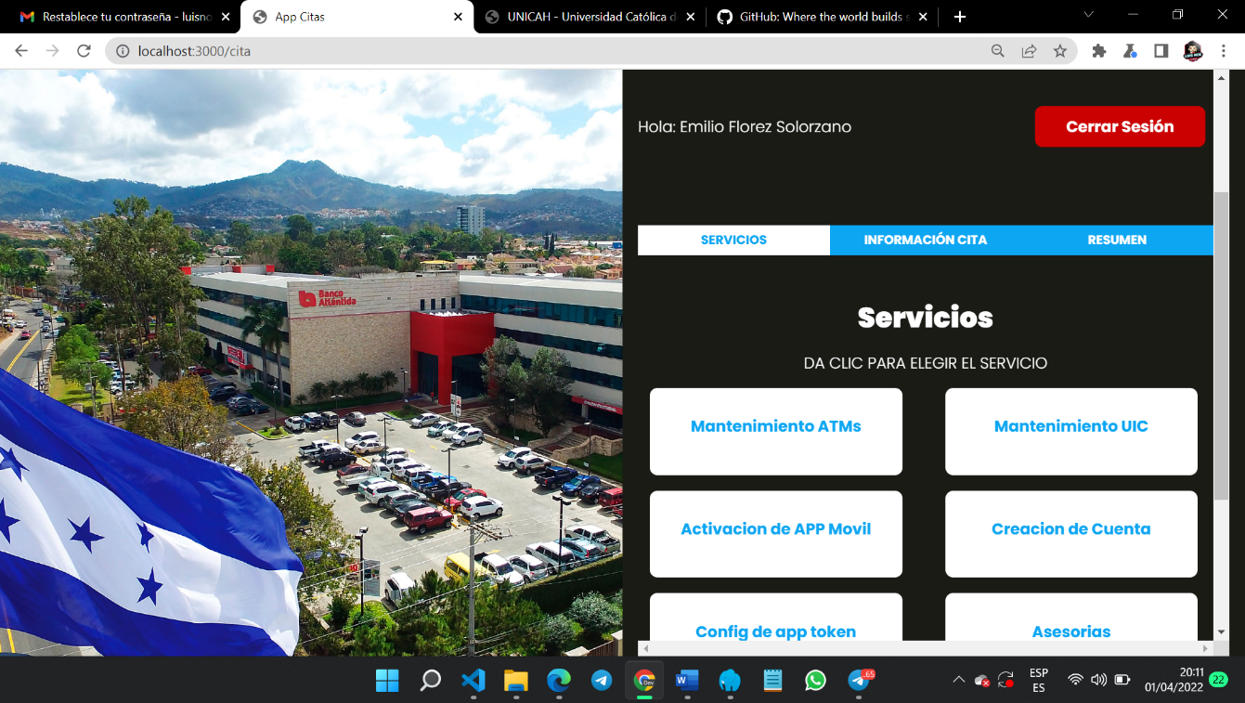

Anexo Módulo de Citas, Sistema de Citas y Consultas

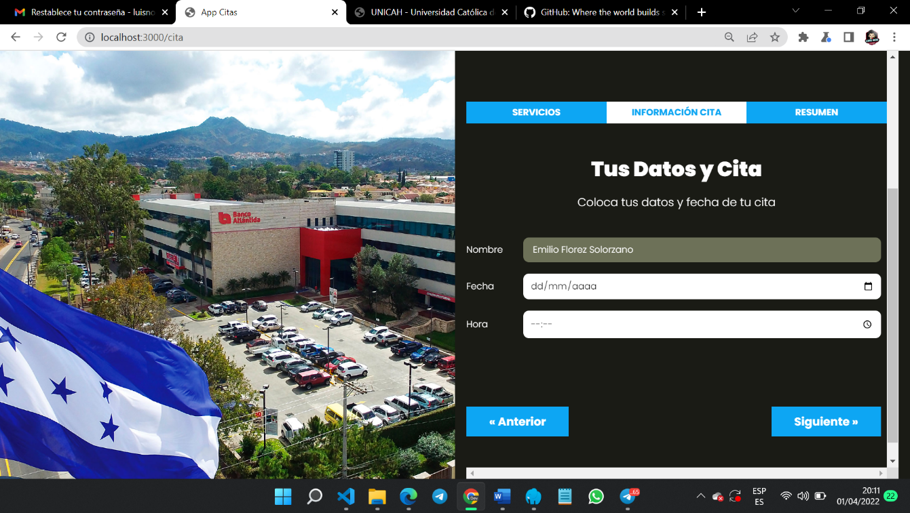

Anexo Módulo de Citas, Sistema de Citas y Consultas

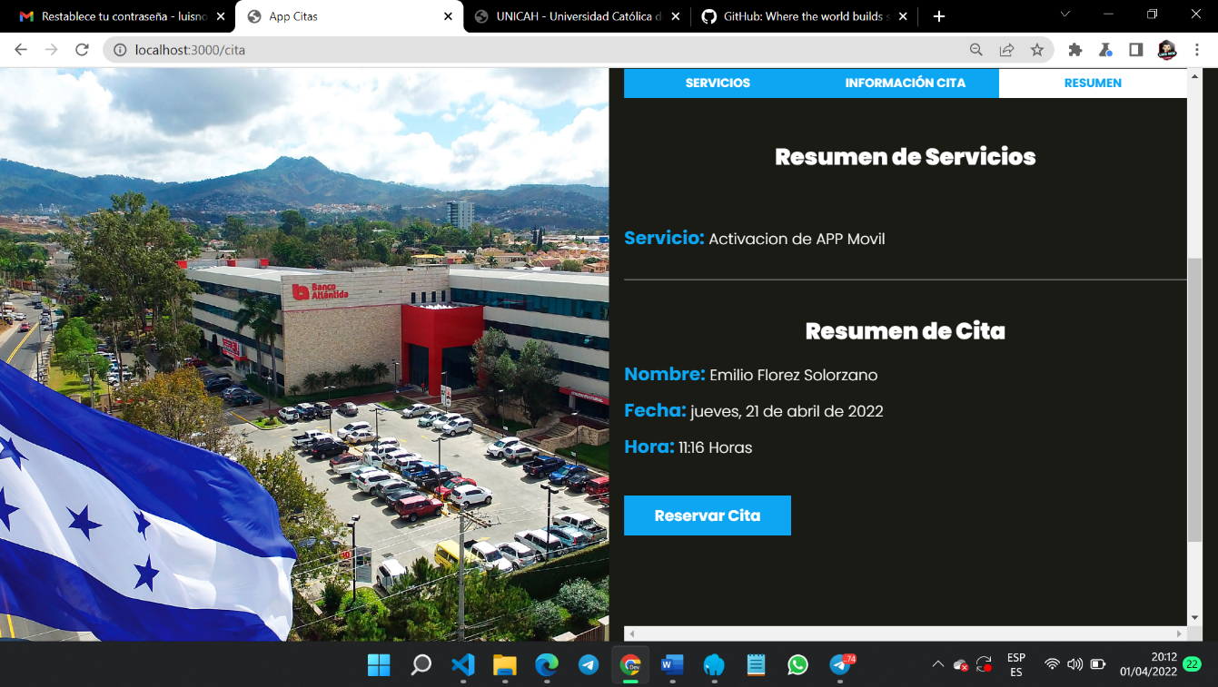

Anexo Módulo de Administración, Sistema de Citas y Consultas

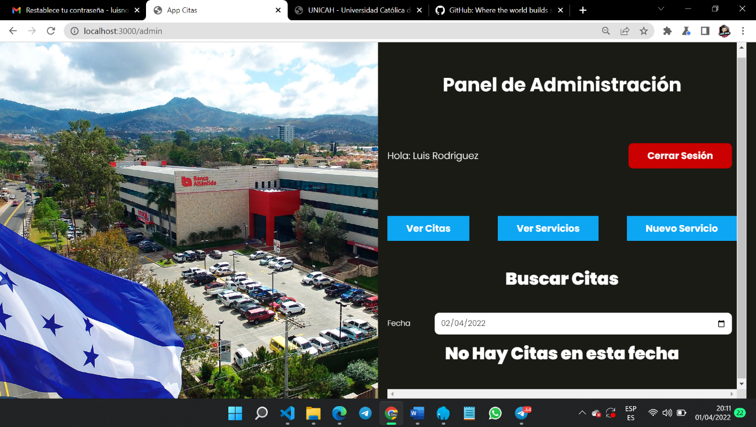

Anexo Módulo de Administración, Sistema de Citas y Consultas

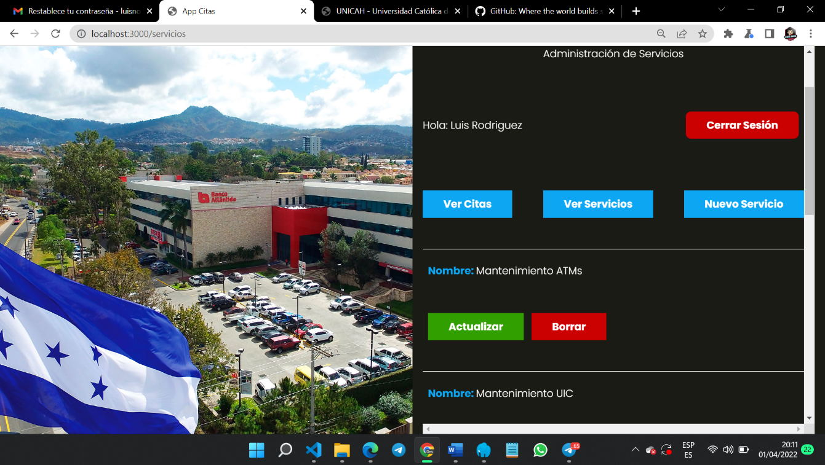

Anexo Módulo de Administración, Sistema de Citas y Consultas

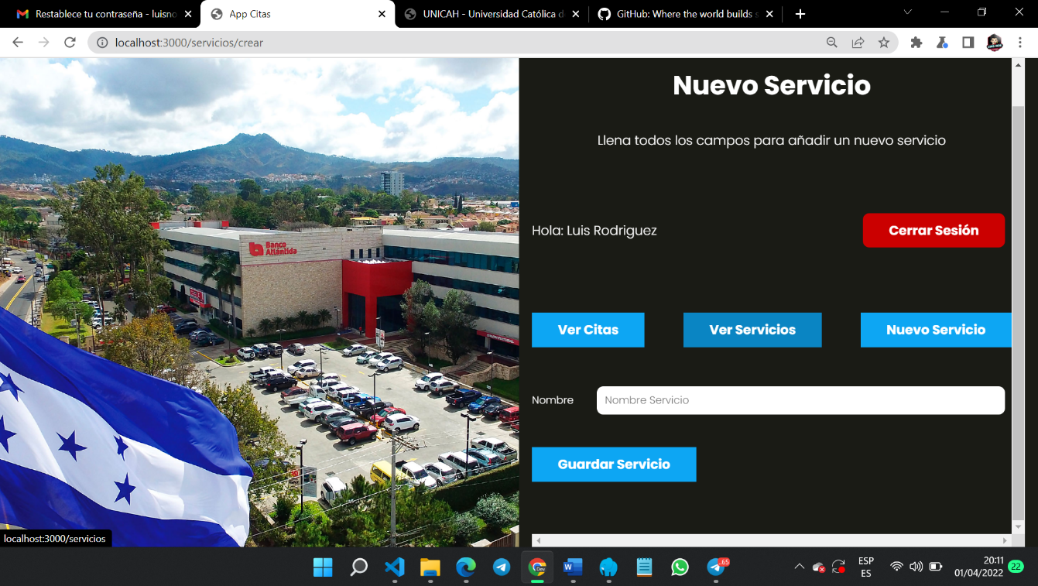

Anexo Módulo de Login, Sistema de Administración de Proyectos y Actividades

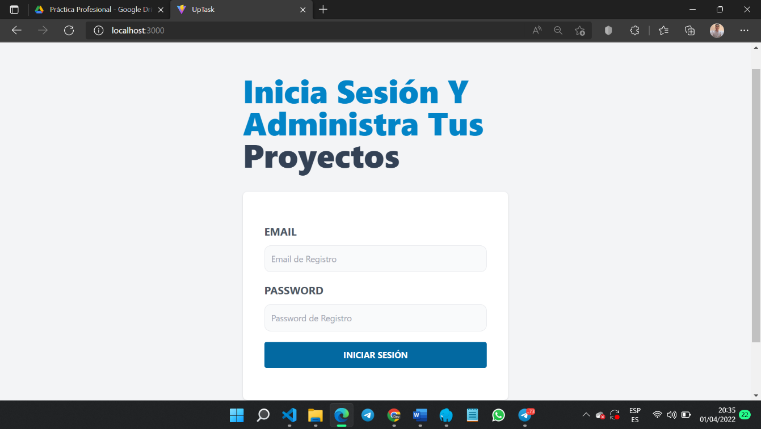

Anexo Módulo de Registro, Sistema de Administración de Proyectos y Actividades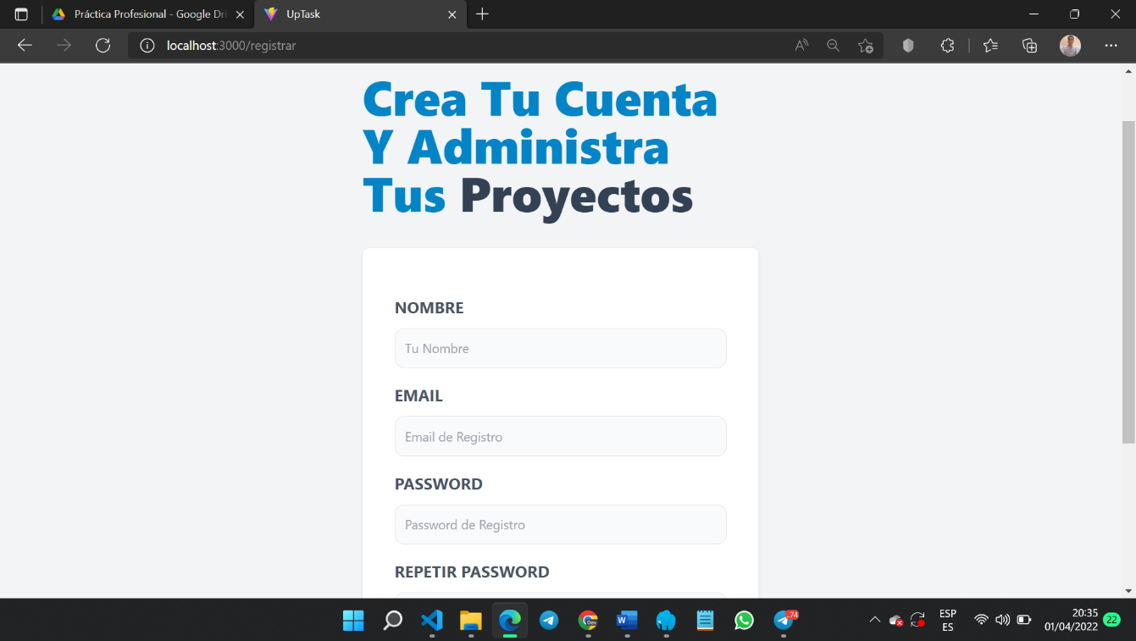

Anexo Módulo de Restablecer Password, Sistema de Administración de Proyectos y Actividades

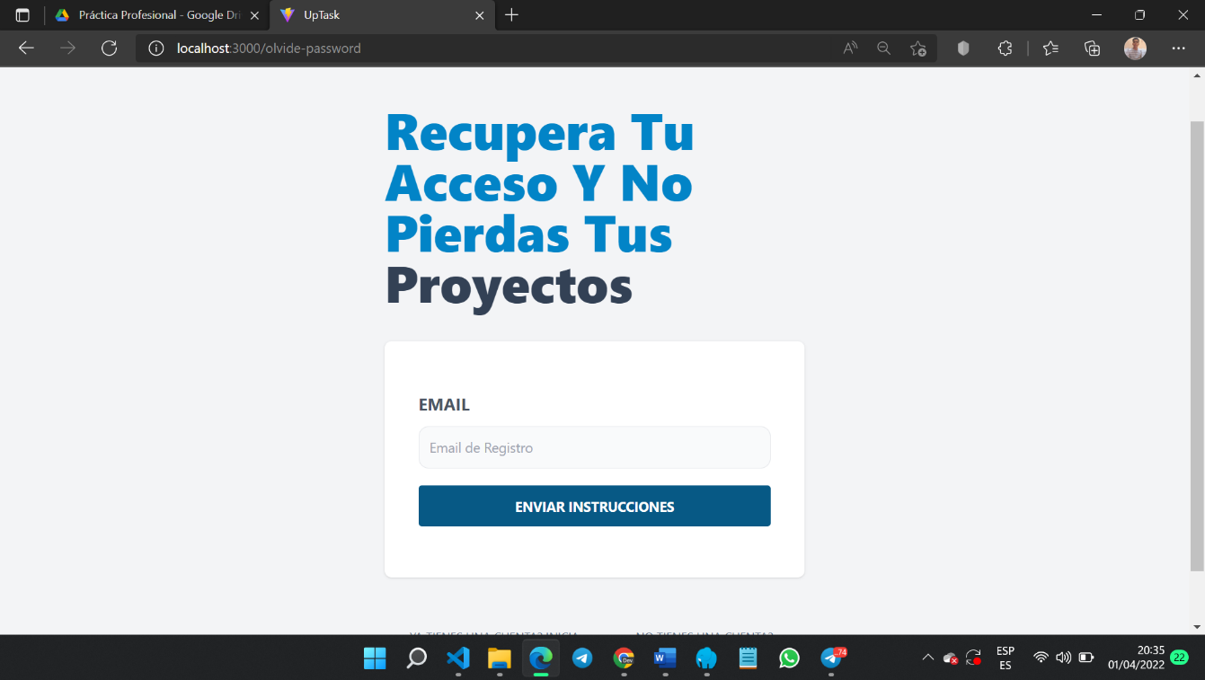

Anexo Módulo de Restablecer Password, Sistema de Administración de Proyectos y Actividades

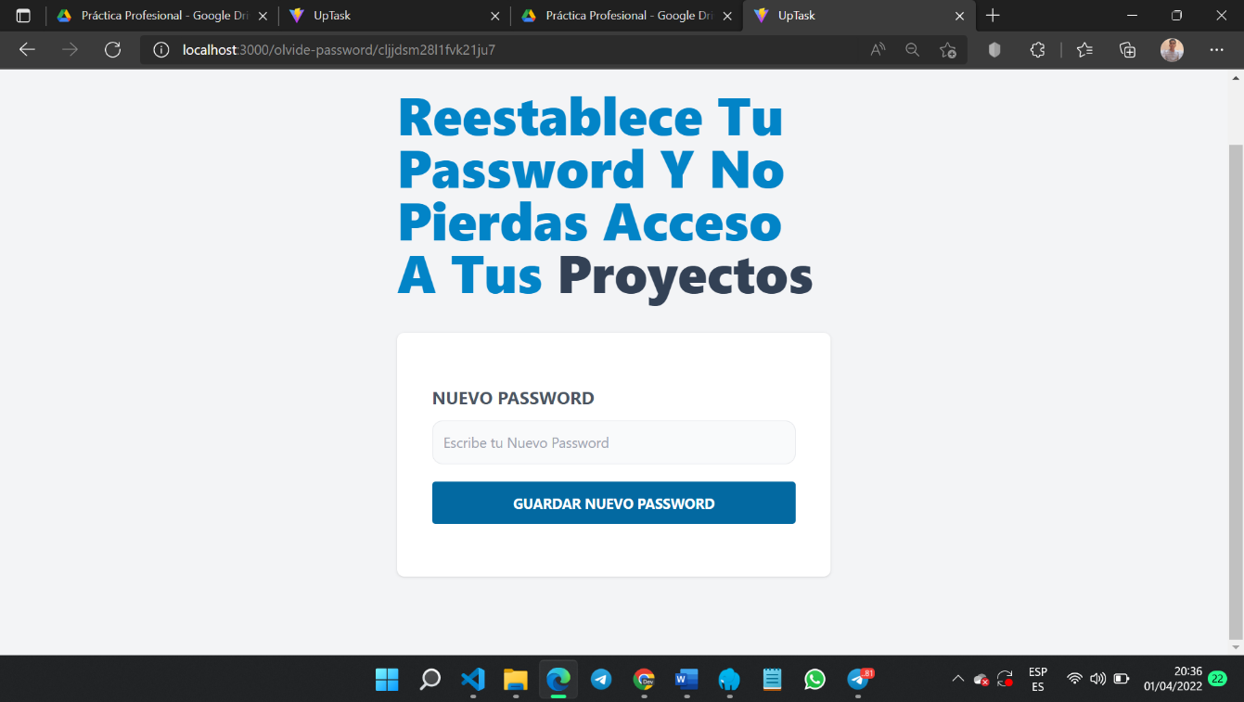

Anexo Módulo de Menú Principal, Sistema de Administración de Proyectos y Actividades

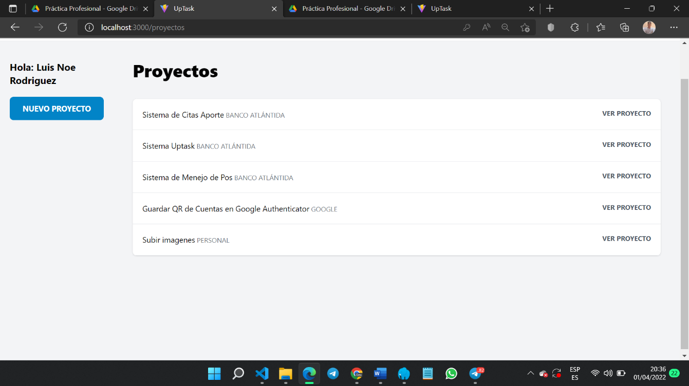

Anexo Módulo de Tareas, Sistema de Administración de Proyectos y Actividades

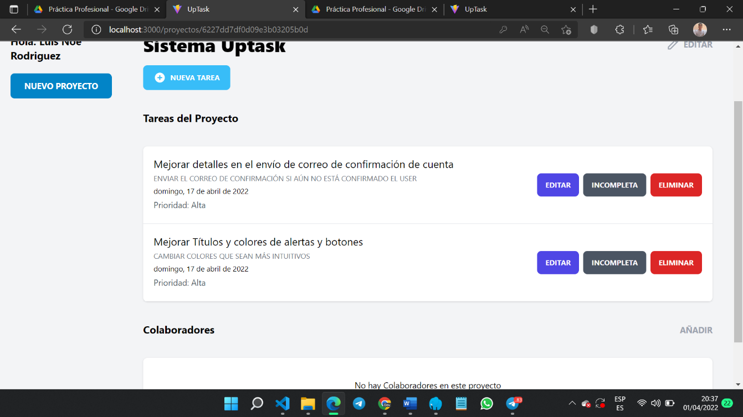

Anexo Módulo de Añadir Colaboradores, Sistema de Administración de Proyectos y Actividades

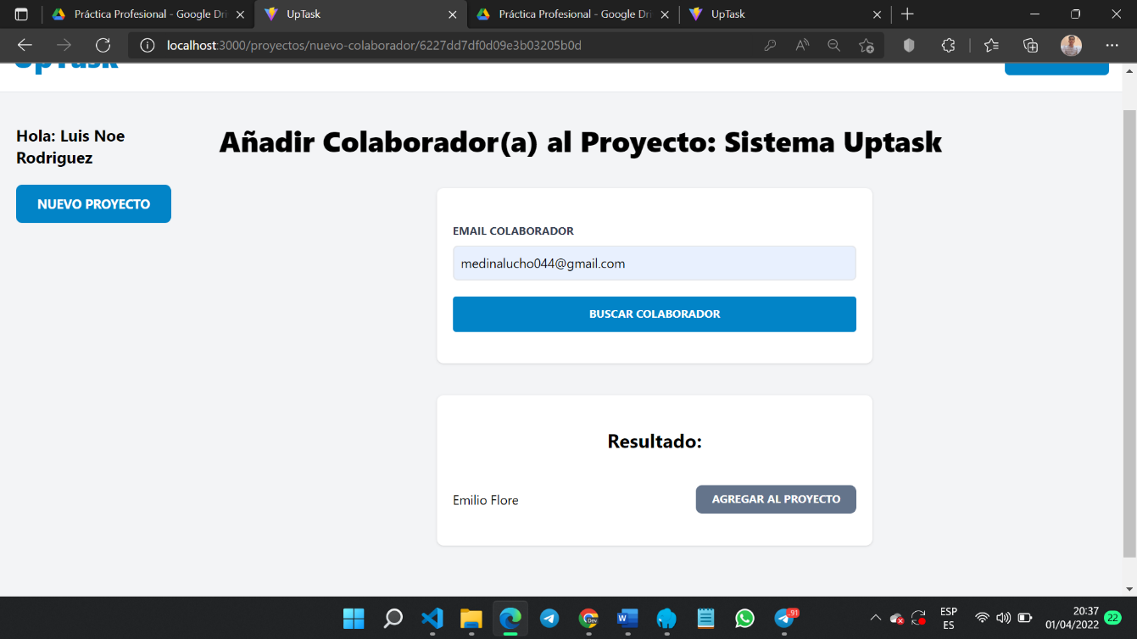

Anexo Módulo de Login, Sistema de Control de Pos

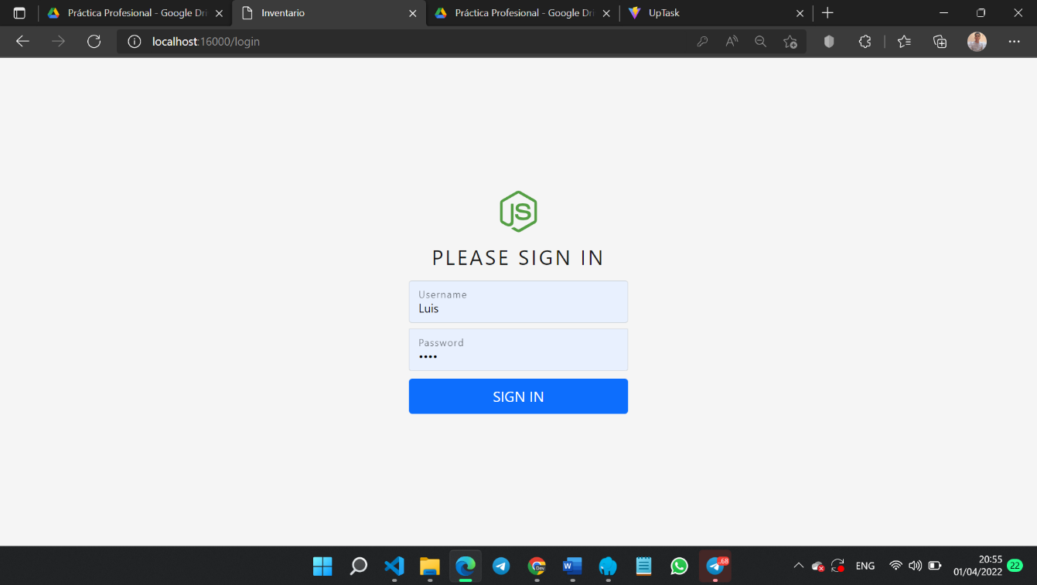

Anexo Módulo de Dispositivos, Sistema de Control de Pos

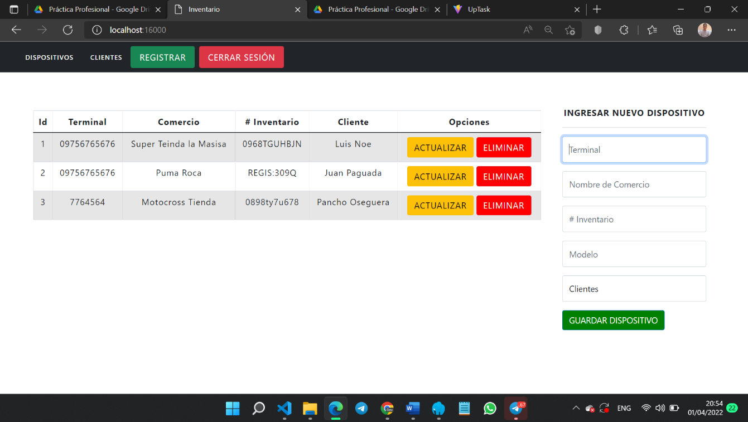

Anexo Módulo de Clientes, Sistema de Control de Pos

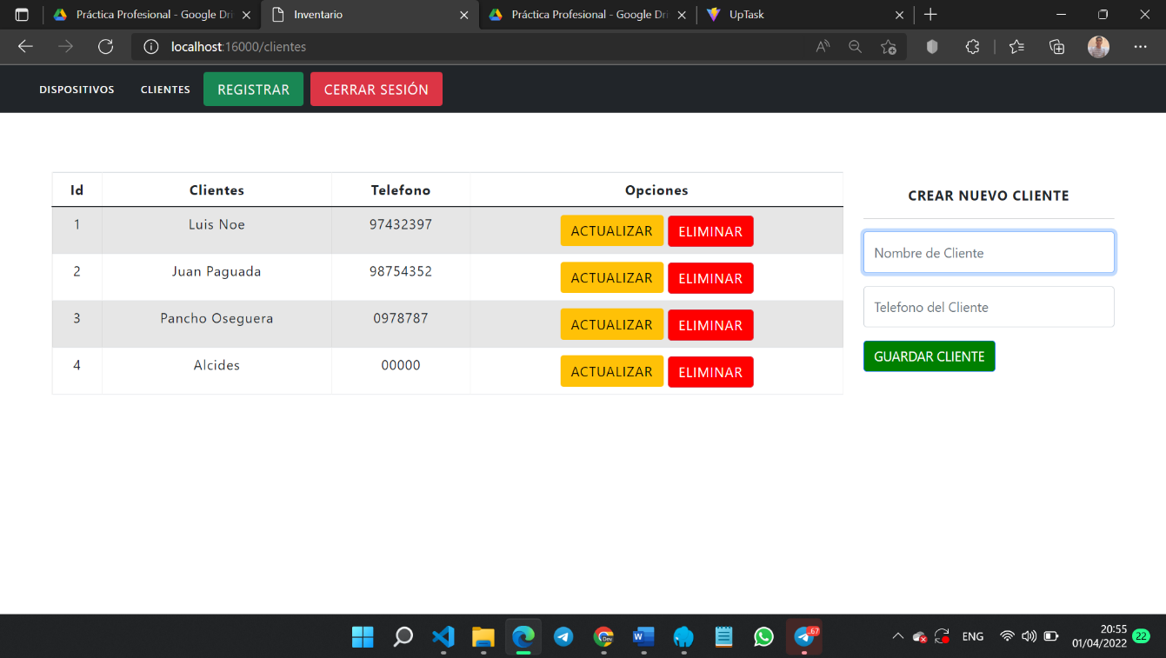

Anexo Módulo de Registro de Uusarios, Sistema de Control de Pos

